**Általános információk, a diplomaterv szerkezete**

1. Diplomaterv feladatkiírás
2. Címoldal
3. Tartalomjegyzék
4. A diplomatervező nyilatkozata az önálló munkáról és az elektronikus adatok kezeléséről
5. Tartalmi összefoglaló magyarul és angolul
6. Bevezetés: a feladat értelmezése, a tervezés célja, a feladat indokoltsága, a diplomaterv felépítésének rövid összefoglalása
7. A feladatkiírás pontosítása és részletes elemzése
8. Előzmények (irodalomkutatás, hasonló alkotások), az ezekből levonható következtetések
9. A tervezés részletes leírása, a döntési lehetőségek értékelése és a választott megoldások indoklása
10. A megtervezett műszaki alkotás értékelése, kritikai elemzése, továbbfejlesztési lehetőségek
11. Esetleges köszönetnyilvánítások
12. Részletesés pontos irodalomjegyzék
13. Függelék(ek)

Felhasználható a következő oldaltól kezdődő **Diplomaterv sablon** dokumentum tartalma. Ügyeljen a konzulens nevét és a beadás évét jelölő szövegdobozokra, mert azokra külön ki kell adni a frissítést. A mezők tartalma a sablonban a dokumentum adatlapja alapján automatikusan kerül kitöltésre.

A diplomaterv szabványos méretű A4-es lapokra kerüljön. Az oldalak tükörmargóval készüljenek (mindenhol 2.5cm, baloldalon 1cm-es kötéssel). Az alapértelmezett betűkészlet a 12 pontos Times New Roman, másfeles sorközzel.

Minden oldalon - az első négy szerkezeti elem kivételével - szerepelnie kell az oldalszámnak.

A fejezeteket decimális beosztással kell ellátni. Az ábrákat a megfelelő helyre be kell illeszteni, fejezetenként decimális számmal és kifejező címmel kell ellátni. A fejezeteket decimális aláosztással számozzuk, maximálisan 3 aláosztás mélységben (pl. 2.3.4.1.). Az ábrákat, táblázatokat és képleteket célszerű fejezetenként külön számozni (pl. 2.4. ábra, 4.2 táblázat vagy képletnél (3.2)). A fejezetcímeket igazítsuk balra, a normál szövegnél viszont használjunk sorkiegyenlítést. Az ábrákat, táblázatokat és a hozzájuk tartozó címet igazítsuk középre. A cím a jelölt rész alatt helyezkedjen el.

A képeket lehetőleg rajzoló programmal készítsék el, az egyenleteket egyenlet-szerkesztő segítségével írják le.

Az irodalomjegyzék szövegközi hivatkozása történhet a Harvard-rendszerben (a szerző és az évszám megadásával) vagy sorszámozva. A teljes lista névsor szerinti sorrendben a szöveg végén szerepeljen (sorszámozott irodalmi hivatkozások esetén hivatkozási sorrendben). A szakirodalmi források címeit azonban mindig az eredeti nyelven kell megadni, esetleg zárójelben a fordítással. A listában szereplő valamennyi publikációra hivatkozni kell a szövegben. Minden publikáció a szerzők után a következő adatok szerepelnek: folyóirat cikkeknél a pontos cím, a folyóirat címe, évfolyam, szám, oldalszám tól-ig. A folyóirat címeket csak akkor rövidítsük, ha azok nagyon közismertek vagy nagyon hosszúak. Internet hivatkozások megadásakor fontos, hogy az elérési út előtt megadjuk az oldal tulajdonosát és tartalmát (mivel a link egy idő után akár elérhetetlenné is válhat), valamint az elérés időpontját.

**Fontos:**

* a szakdolgozat készítő / diplomatervező nyilatkozata (a jelen sablonban szereplő szövegtartalommal) kötelező előírás Karunkon ennek hiányában a szakdolgozat/diplomaterv nem bírálható és nem védhető !
* mind a dolgozat, mind a melléklet maximálisan 15 MB méretű lehet !

Jó munkát, sikeres szakdolgozat készítést ill. diplomatervezést kívánunk !

FELADATKIÍRÁS

A feladatkiírást a tanszéki adminisztrációban lehet átvenni, és a leadott munkába eredeti, tanszéki pecséttel ellátott és a tanszékvezető által aláírt lapot kell belefűzni (ezen oldal HELYETT, ez az oldal csak útmutatás). Az elektronikusan feltöltött dolgozatban már nem kell megismételni a feladatkiírást.



**Budapesti Műszaki és Gazdaságtudományi Egyetem**

Villamosmérnöki és Informatikai Kar

Fodor Attila

Mágneses lebegtető rendszer modellezése és szabályozása

Konzulens

BUDAPEST,

Tartalomjegyzék

[Tartalomjegyzék 4](#_Toc167071776)

[Összefoglaló 5](#_Toc167071777)

[Abstract 6](#_Toc167071778)

[Irodalomjegyzék 7](#_Toc167071779)

[Függelék 8](#_Toc167071780)

Hallgatói nyilatkozat

Alulírott **Fodor Attila**, szigorló hallgató kijelentem, hogy ezt a szakdolgozatot meg nem engedett segítség nélkül, saját magam készítettem, csak a megadott forrásokat (szakirodalom, eszközök stb.) használtam fel. Minden olyan részt, melyet szó szerint, vagy azonos értelemben, de átfogalmazva más forrásból átvettem, egyértelműen, a forrás megadásával megjelöltem.

Hozzájárulok, hogy a jelen munkám alapadatait (szerző(k), cím, angol és magyar nyelvű tartalmi kivonat, készítés éve, konzulens(ek) neve) a BME VIK nyilvánosan hozzáférhető elektronikus formában, a munka teljes szövegét pedig az egyetem belső hálózatán keresztül (vagy autentikált felhasználók számára) közzétegye. Kijelentem, hogy a benyújtott munka és annak elektronikus verziója megegyezik. Dékáni engedéllyel titkosított diplomatervek esetén a dolgozat szövege csak 3 év eltelte után válik hozzáférhetővé.

Kelt: Budapest, 2011. 11. 14.

.....................................................................

Fodor Attila

Összefoglaló

Ide jön a ½-1 oldalas magyar nyelvű összefoglaló, melynek szövege a Portálra külön is feltöltésre kerül.

Abstract

Ide jön a ½-1 oldalas angol nyelvű összefoglaló, amelynek szövege a Portálra külön is feltöltésre kerül.

1. Bevezetés: a feladat értelmezése, a tervezés célja, a feladat indokoltsága, a diplomaterv felépítésének rövid összefoglalása
2. Bevezetés: a feladat értelmezése, a tervezés célja, a feladat indokoltsága, a diplomaterv felépítésének rövid összefoglalása
3. Bevezetés: a feladat értelmezése, a tervezés célja, a feladat indokoltsága, a diplomaterv felépítésének rövid összefoglalása
4. d,lvc Bevezetés: a feladat értelmezése, a tervezés célja, a feladat indokoltsága, a diplomaterv felépítésének rövid összefoglalása
5. kjshfkjdhfkjd Bevezetés: a feladat értelmezése, a tervezés célja, a feladat indokoltsága, a diplomaterv felépítésének rövid összefoglalása
6. kjvbfd Bevezetés: a feladat értelmezése, a tervezés célja, a feladat indokoltsága, a diplomaterv felépítésének rövid összefoglalása

Irodalomjegyzék

(Példák)

1. Levendovszky, J., Jereb, L., Elek, Zs., Vesztergombi, Gy.: "Adaptive statistical algorithms in network reliability analysis", *Performance Evaluation - Elsevier*, Vol. 48, 2002, pp. 225-236
2. National Istruments, LabVIEW grafikus fejlesztői környezet leírása: <http://www.ni.com/> (2010. nov.)

Függelék

# Bevezetés

A szakdolgozatban egy instabil nemlineáris rendszer gyors és egyszerű szabályozásának megvalósítása a cél. A mágneses lebegtető berendezés nemlinearitása és erősen korlátozott maximális beavatkozó jele ellenére is gyors szabályozási megoldásokat igényel, így sok kihívással találhatjuk szembe magunkat a tervezés során.

A cél egy alacsony költségű, de mégis stabil szabályzást biztosító visszacsatolás tervezése, mely képes különböző mágneses tulajdonságokkal rendelkező (elsősorban ferromágneses) tárgyak lebegtetésére.

A feladatban központi szerepet kap a lebegtetett tárgy pozíciójának egyszerű, de gyors megfigyelése, és ennek megvalósíthatósági korlátai.

A szakdolgozatban először maga a rendszer szabályozhatósága kerül megvizsgálásra, ezután a megfelelő visszacsatolás, és állapotmegfigyelő elkészítése a cél, majd a kész emléleti rendszer implemetálása dSpace környezetben.

# Fizikai áttekintés:

A tervezés elkezdése előtt célszerű megismerkedni a mágneses kölcsönhatás fizikai hátterével, hogy reális képet kaphassunk a magvalósíthatóság korlátairól.

A rendszer teljes energiája a vasmagban, és a légrésben tárolt energia összege. A kölcsönhatás erejét a virtuális munkák módszerével határozhatjuk meg:

$$dWmágn= dWvas+ {dW}_{rés}$$

$$dWvas=Vvas*Hvas*dBvas=lvas*Avas*Hvas*dBvas=lvas*Hvas*dΦ$$

$${dW}_{rés}=\frac{1}{2}*V_{rés}*H_{rés}*B_{rés}=\frac{1}{2}*V_{rés}*\frac{{B_{rés}}^{2}}{µ_{0}}$$

A lebegtetett tárgy dy elmozdulásának hatására a légrés térfogata, és az indukció is változik:

$${dW}_{rés}=\frac{∂W_{rés}}{∂V_{rés}}dy+\frac{∂W_{rés}}{∂B_{rés}}dy=\frac{1}{2}*\frac{B^{2}}{µ_{0}}*A_{rés}+l_{rés}*H_{rés}*Φ$$

$$dW=F*dy=\left(l_{vas}{*H}_{vas}+l_{rés}*H_{rés}\right)*Φ$$

A gerjesztési törvény szerint $l_{vas}H_{vas}+l_{vas}Φ=0$, így:

$$F=\frac{1}{2}\frac{B^{2}}{µ}*A_{rés}$$

A szabályozó tervezésekor ez az alak nehezen használható lenne, mivel B a paraméterek meghatározása nagyon számításigényes feladat (Bővebben később a Térszimuláció részben)

Amennyiben élünk azzal a közelítéssel, hogy µ lineáris, egy jóval egyszerűbb alak is előáll:

$$W=\int_{0}^{t}{u*i}*dt \\ W=\int_{0}^{t}{L*i\frac{di}{dt}*dt}$$

$$W=\int_{0}^{I}{L*i*di}$$

$$W=\frac{1}{2}L*I^{2}$$

$$F=\frac{1}{2}\frac{dL}{dy}*i^{2}$$

Az a feltételezés, hogy µ lineáris, nagyon nagy hibát eredményez, és ezért a modell csak a munkapont szűk környezetében érvényes! A relatív permeabilitás karakterisztikája közelítőleg sem lineáris.

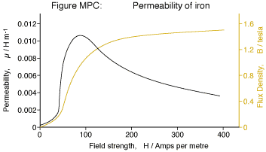

1. ábra: Vas B-H görbe és permeabilitás; http://info.ee.surrey.ac.uk/Workshop/advice/coils/mu/perm\_iron.png

### Mágneses anyagok hatása a rendszerre

A fenti fizikai modell alapján belátható, hogy a tekercs vasmagjának, illetve a lebegtetett golyó mágneses tulajdonságai jelentősen befolyásolják a golyóra gyakorolt erőt. A golyó anyaga közvetlenül, a vasmag közvetve befolyásolja a légrés-induktivitás értékét, mely egyik elsődleges meghatározója a dinamikus viselkedésnek.

\mathbf{B}=\mu_0\mathbf{(H + M)}

A probléma kulcsa a mágneseződés. Az induktivitás definíció szerint:

$$L=\frac{Φ}{I}$$

Tehát a mágneses fluxus, mely adott áram hatására áthalad a kérdéses térrészen a térrész induktivitása. A gerjesztőáram a tekercsben mágnesezi a vasmagot, mely a saját mágnesezett terével hozzájárul a golyó gerjesztéséhez, így a tekercs induktivitása meghatározza a golyó induktivitását is. Ekkor a golyó is mágneseződik, és és az így létrejövő eredő tér hatására alakul ki benne a fluxus, adott áram hatására, meghatározva a légrés-induktivitást.

Mivel a mágneseződés nemlineáris, és egy bizonyos szaturációs szintnél nem emelkedhet tovább, a megfelelő vasmag és fémgolyó kiválasztásakor az a legfontosabb szempont, hogy az adott anyag permeabilitása a munkapontban minél magasabb legyen. Minél nagyobb a permeabilitás, a gerjesztés hatására annál nagyobb fluxus halad át a golyón, és annál nagyobb lesz a légrés-induktivitás.

Fent látható, hogy a permeabilitás ferromágneses anyagok esetében nem lineáris, még csak nem is monoton függvény, mivel a szaturációhoz közeledve jelentősen csökkenik a mag permeabilitása. Ezért amennyiben a tekercs által létrehozott gerjesztő mágneses erőtér érték olyan nagy, hogy hatására minden anyag szaturál, célszerű a legmagasabb szaturációjú vasmagot, és fémgolyót választani, mivel az adott munkapontban ezeknek a legmagasabb a permeabilitása.

A probléma szemléltetéséhez felhasználhatjuk a mágneses-elektromos hálózatok analógiáját:

A feszültségnek megfeleltethetjük a magnetomotív erőt, amit a gerjesztett tekercs állít elő. Ez a magnetomotív erő esik a teljes téren, kialakítva a szolenoidot körülvevő ismerős elrendeződésű mágneses erőteret.

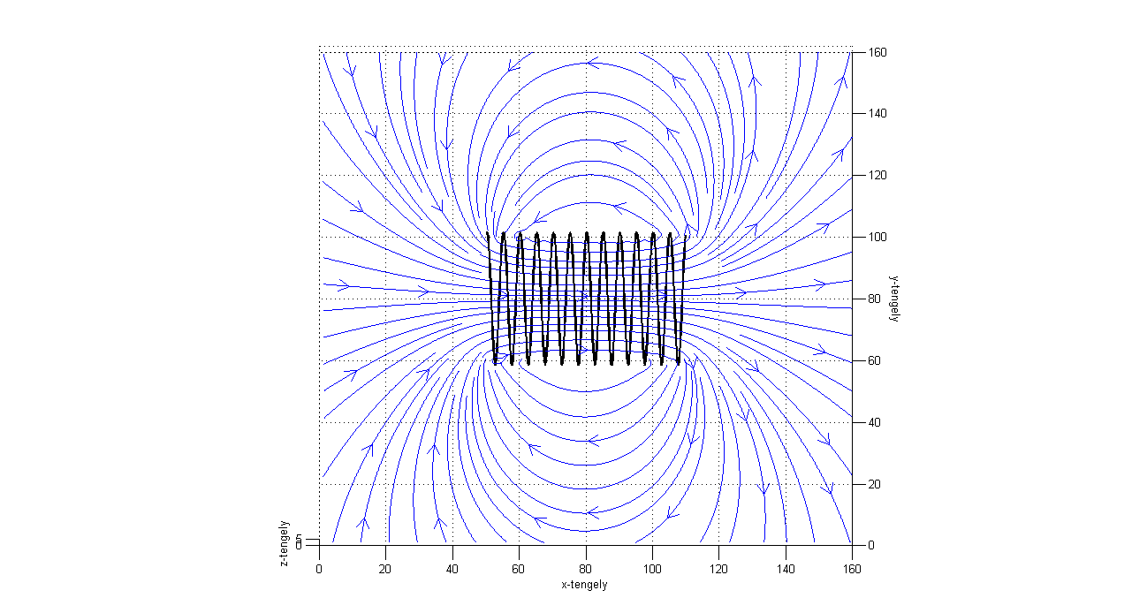

Az elektromos Ohm-törvényhez hasonlóan mágneses Ohm-törvényt is definiálhatunk, ha a tér egyes pontjait egy elektromos ellenállás pontjaihoz hasonlóan képzeljük el, és a mágneses permeabilitás az elektromos admittanciának felel meg:

[képletek]

A szolenoid mágneses terét elég nagy pontossággal, egyszerű szimulációval (függelék) meghatározhatjuk vákuumban.

Amennyiben a térben mágneses tulajdonságokkal rendelkező anyagokat helyezünk el, az indukció jelentősen megváltozhat. Az elektromos hálózat analógiájával élve ahhoz hasonlíthatjuk, hogy az áramkör egyes ellenállásaival párhuzamopsan kapcsolunk egy másik ellenállást, ahol a fajlagos vezetőképességet a vákuum permeabilitásával és a szuszceptibilitásával helyettesíthetjük.

C:\Users\Fodi\Desktop\Szakdolgozat\Képek\0efe8cdbc5e27231d9df67899728de06.png

C:\Users\Fodi\Desktop\Szakdolgozat\Képek\b2439bea586ed8603f756ff354de0bb3.png

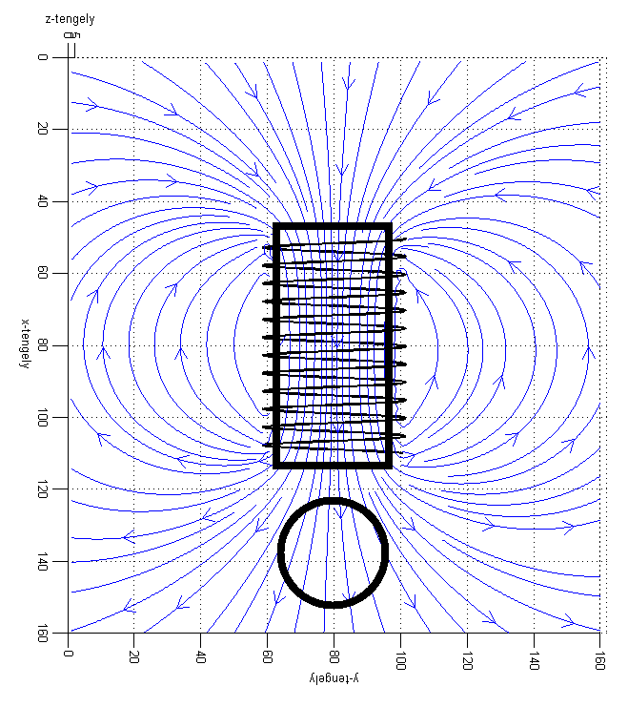

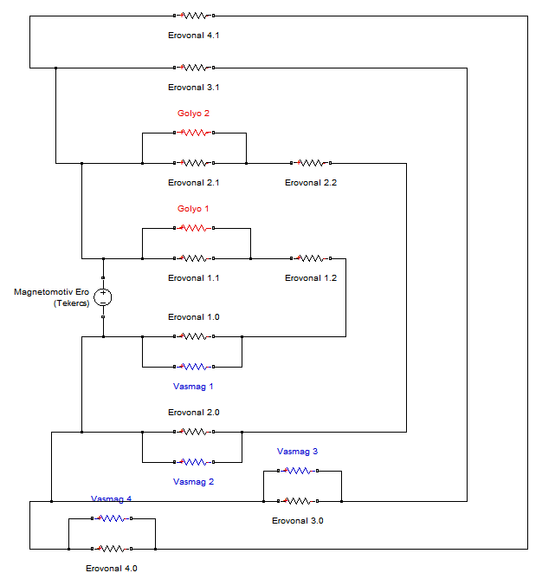

A fentiek alapján láthatjuk, hogy a teljes fluxus, így az effektív erő, melyet a tárgy vonzására használhatunk függ az:

* Előállított magnetomotív erőtől
* A tekercs geomatriai tulajdonságaitól
* A felhasznált ferromágneses anyagok térbeli kiterjedésétől és helyzetétől
* A felhasznált ferromágneses anyag mágneses tulajdonságaitól

Kijelethető, hogy a maximális indukciós tér előállításához a következő feltételeket minél jobban ki kell elégíteni:

* A vasmag és a lebegtetett tárgy relatív permeabilitása minél magasabb legyen a munkaponton (a párhuzamos ellenállások vezetőképessége nő)
* A vasmag és a lebegtetett tárgy kiterjedése minél nagyobb legyen  
  (nagyobb ellnállásszakasz kapcsolható párhuzamosan)
* A vasmag és a lebegtetett tárgy minél rövidebb mágneses erővonalaknál helyezkedjen el  
  (a párhuzamosan kapcsolt ellenállásszakasz után kisebb ellenállás van)

# Dinamikus modell:

A rendszer Dinamikus modelljének megalkotása során a µ-re linearizált modellt használhatjuk:

A rendszer három fő állapotra bontható:

* pozíció – a golyó pozícója a tekercstől számítva (y; x1)
* sebesség – a golyó pillanatnyi mozgási sebessége (v; $\dot{y}$; x2)
* áram – a lebegtetéshez használt elektromágneses tekercs gerjesztő árama (i; x3)

A dinamikus viselkedését az elemi fizika, Newton-egyenletek, illetve az elektrodinamika törvényei határozzák meg:

$$\dot{y}=v$$

$$m*a=\dot{v}=\ddot{y}=m*g-\frac{Q*i^{2}}{2*y^{2}}$$

$$u\left(t\right)=R*i+\frac{-Q}{y^{2}}*\frac{dy}{dt}*i+L*\frac{di}{dt}$$

A rendszerre jellemző induktivitást felbonthatjuk:

$$L=L_{0}+\frac{Q}{y}$$

ahol $L_{0}=a tekercs saját induktivitása$

$$\frac{Q}{y}=a golyó jelenléte által létrejött többletinduktivitás, röviden:légrés induktivitás$$

(a légrés induktivitás fizikai tartalmáról a Térszimuláció függelékben esik szó)

Az állapotváltozók:

* x1=y [m]
* x2=v [m/s]
* x3=i [A]

Így a rendszer nemlineáris dinamikus modellje:

$$\dot{x_{1}}=x_{2}$$

$$\dot{x_{2}}=g-\frac{Q*{x_{3}}^{2}}{2*m*x_{1}}$$

$$\dot{{\dot{x}}_{3}=\frac{u-R*x_{3}+\frac{Q*x_{2}*x_{3}}{{x_{1}}^{2}}}{\frac{Q}{x_{1}}+L_{0}}}$$

$$\left[\begin{matrix}\dot{x_{1}} \\ {\dot{x}}_{2} \\ {\dot{x}}_{3}\end{matrix}\right]=\left[\begin{matrix}0 & 1 & 0 \\ \frac{Q*{x_{3}}^{2}}{m*{x_{1}}^{-3}} & 0 & -\frac{Q*x_{3}}{m*{x_{1}}^{2}} \\ 0 & \frac{Q*x_{1}*x_{3}}{{x_{1}}^{3}\left(Q+L_{0}*x_{1}\right)} & \frac{Q*x_{2}-R*{x_{1}}^{2}}{x_{1}\left(Q+L_{0}*x_{1}\right)}\end{matrix}\right]\left[\begin{matrix}x_{1} \\ x_{2} \\ x_{3}\end{matrix}\right]+\left[\begin{matrix}0 \\ 0 \\ \frac{x_{1}}{Q+L_{0}*x_{1}}\end{matrix}\right]u$$

$$y=\left[\begin{matrix}0 \\ 0 \\ 1\end{matrix}\right]\left[\begin{matrix}x_{1} \\ x_{2} \\ x_{3}\end{matrix}\right]$$

A Dinamikus modellt megvalósító Simulink blokkdiagram:

2. ábra: Mágneses lebegtetés nemlineáris modell, Simulink

A blokkdiagramban meg kell adnunk a kezdeti feltételeket.

Munkaponti értékek meghatározása:

$$x_{01}=0.005 m=5 mm$$

$$x_{02}=0 \frac{m}{s}$$

$$x_{03}=\sqrt{\frac{2*m*g*{x_{01}}^{2}}{Q}}$$

A kezdeti feltételek és a dinamikus modell segítségével modellezhetjük a szakasz viselkedését egységugrás bemenet esetén.

A munkaponti értékeket kiszámító MATLAB kód:

x01 = 0.01;

x02 = 0;

x03 = x01\*sqrt(2\*m\*g/Q);

A munkaponti értékek alapján meghatározhatunk egy közelítő állapotteres LTI rendszert, amelyre később a szabályozót méretezzük:

A = [0 1 0;

Q\*x03^2/(m\*x01^3) 0 -Q\*x03/(m\*x01^2);

0 Q\*x01\*x03/x01^2/(Q+L0\*x01) (Q\*x02-R\*x01^2)/x01/(Q+L0\*x01)];

B = [0;

0;

x01/(Q+L0\*x01)];

C = [1 0 0];

D=0;

A Control System Toolbox eig() függvénye segítségével eldönthetjük, hogy a szakasz stabil-e?

Az Earnshaw-sejtés kimondja, hogy egy töltéshalmaz nem tartható stabil egyensúlyi helyzetben kizárólag elektrosztatikus kölcsönhatás segítségével. Ez a sejtés igaz a mágneses egyensúlyi helyzetekre is, kivéve a diamágneses anyagok és szupravezetés esetében.

A sejtés segítségével biztosan állíthatjuk, hogy a szabályozatlan rendszer legalább egy pólusa a pozitív félsíkon lesz, és a rendszer instabil. A mágneses lebegtetés ilyen megvalósítása **instabil egyensúlyi pontot eredményez**.

Az instabil egyensúlyi helyzet miatt állapotvisszacsatolt szabályzót alkalmazunk, alapjel követéssel és terhelésbecslővel kiegészítve. A szabályozandó szakasz a nemlineáris Simulink modell.

Célszerű egyből a dSpace által nem támogatott folytonos idejű szabályzó helyett diszkrét szabályzót készíteni. Ehhez felvesszük a Th = 0.001 [s] mintavételi időt, mely kellően gyors szabályzást biztosít.

Ts = 0.001; % Sample time

W=ss(A,B,C,D);

Wd=c2d(W, Ts, 'zoh')

[Phi, Gamma, C, D] = ssdata(Wd)

A fenti kód segítségével megkaphatjuk a diszkretizált rendszer állapotmátrixait.

A visszacsatolt rendszer paramétereit számító MATLAB kód:

% Irányíthatóság ellenőrzése

Mc=ctrb(Phi,Gamma);

if rank(Mc)>=length(P)

display('A szakasz iranyithato, az iranyithatosagi matrix rangja: '), display(rank(Mc))

else

error('A szakasz nem iranyithato!')

end

plc=exp(Ts.\*[-10 -10 -10]);

obs=exp(Ts.\*[-1800 -1800 -1800 -1800]);

K = acker(Phi,Gamma,plc)

eig(Phi-Gamma\*K)

Wcl = ss(Phi-Gamma\*K,Gamma,C,D,Ts);

t = 0:0.001:2;

u = 0\*t;

x0 = [0.01 0 0];

lsim(Wcl,u,t,x0); % Ellenorzes, hogy a szabalyozasi kor stabil-e

% Allapotbecslo

% dx = Fx+Gy+Hu

% dxh = Fxh = (A - GC)xh

% Megfigyelhetőség ellenőrzése

Mo=ctrb(Phi,C');

if rank(Mo)>=length(P)

display('A szakasz megfigyelheto, a megfigyelhetosegi matrix rangja: '), display(rank(Mc))

else

error('A szakasz nem iranyithato!')

end

% Terhelesbecslo nelkul:

G=acker(Phi',C',obs(1:3))';

H=Gamma;

F=Phi-G\*C;

% Terhelesbecslovel:

% dx = Ax + B(u+d)

G=acker([Phi Gamma; 0 0 0 0]',[C 0]',obs)'

H=[Gamma;0];

%H=[[B;0]-G\*C\*B]

F=[Phi Gamma;0 0 0 0]-G\*[C 0];

Az eredményül kapott szabályzó működőképességét tesztelhetjük gyorsan simulink segítségével a lineáris modellel:

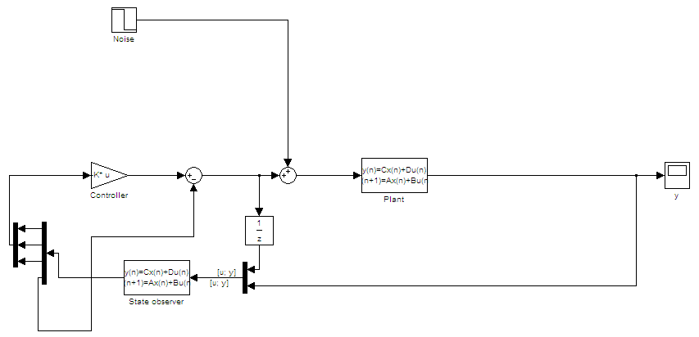

[scope képek]

A kapott szabályzó

A nemlineáris modellel való szimulációhoz a modell kimeneti értékeiből le kell vonni a munkaponti értékeket, hogy a relatív állapotmozgásokat kaphassuk, melyekkel a szabályzó dolgozik.

A rendszert gerjesztő teljesítményelektronika korlátait a telítődéses bemenet jelképezi. A telítődéses tag csak a 0..30V értékeket engedi át a bemenetre: a teljesítményelektronika kimenetének elméleti maximuma 35V, negatív bemenő jelet pedig nem tudunk produkálni, mivel nem tudjuk taszítani a golyót.

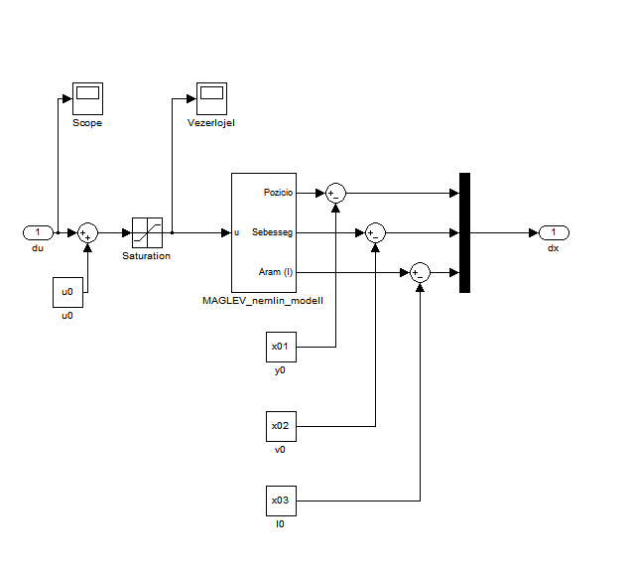

3. ábra: Munkaponti korrekció és telítődés

A szabályzó a klasszikus állapotvisszacsatolás elvet követi. Állapotbecslő alkalmazása szükséges, mivel a golyó sebességét csak nehézkesen lehet mérni, és a terhelésbecslővel egyszerre elemi zavarszűrést is alkalmazunk.

A valóságos visszacsatolást az ábrán a Nulladrendű tartószerv szimulálja. A kész rendszer kimenete a dSpace(DA)-en keresztül vezérli a teljesítményelektronikát, a visszacsatoló ág pedig a dSpace(AD) átalakítón kapja a bementetet a távolságmérő szenzortól, melynek mintavételi frekvenciája 40ms.

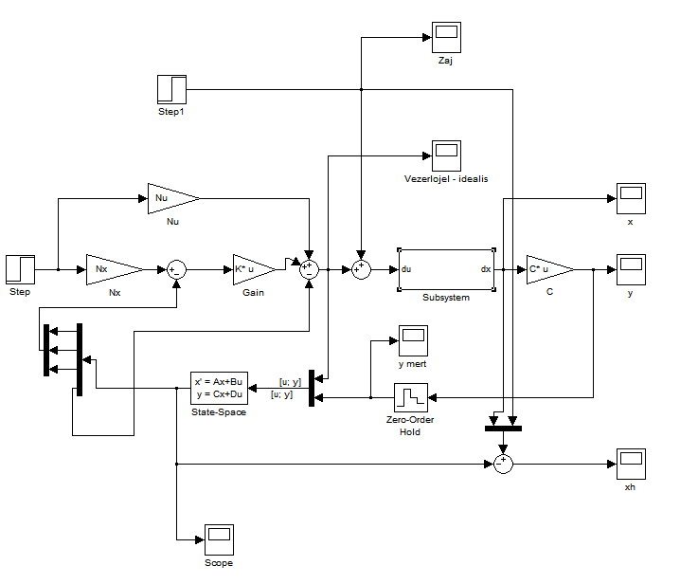

4. ábra: Állapotvisszacsatolt szabélyozó terhelésbecslővel, a távolságérzékelő késleltetését szimulálva.

# Visszacsatolás

A megfelelő visszacsatolás megválasztása kritikus feladat. A rendszer érzékenysége miatt a pontatlan, vagy lassú pozíciómeghatározás megengedhetetlen.

A legegyszerűbb megoldás a golyó pozíciójának közvetlen mérése egy távolságérzékelő szenzorral. Ám amíg ezek pontossága még viszonylag elfogadható lenne, a 40ms-os frissítés nem elég gyors a stabil szabályzáshoz (Ezt a simulinkes szimuláció alátámasztotta, ha a visszacsatolásra 40ms-os mintavételi idejű nulladrendű tartószervet helyzeünk.) A távolságmérő szenzor pedig elég drága is lehet.

## Az alternatív megoldás egy szinuszjel ráültetése a gerjesztő feszültségre.

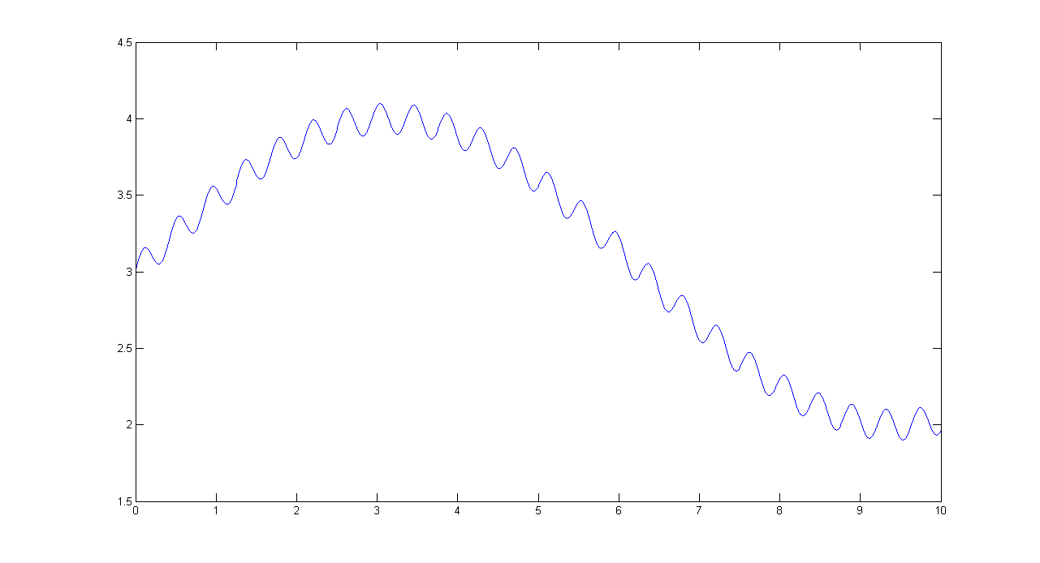

>> x=0:0.01:10;

>> xsl=sin(x/2);

>> xfa=sin(x\*15);

>> xs=xsl+0.1\*xfa+3;

>> plot(x, xs)

A szinuszos összetevő által létrehozott szinuszos áram függ a rendszer teljes induktivitásától

$$L=L_{0}+L_{r}$$

$$L=L_{0}+\frac{Q}{y}$$

$$y=\frac{Q}{L-L_{0}}$$

$$y=\frac{Q}{L}-\frac{Q}{L_{0}}$$

$$y=\frac{c_{1}}{L}-c_{2}$$

A dSpace bementén beolvasott jelből többféleképpen állíthatjuk vissza az impedanciára vonatkozó információt:

Az egyik megoldás a mérőhíd használata, és a szinuszjel amplitudójának mérése:

[kép a mérőhídról]

A híd referenciaoldalán a nagy tekerccs munkaponti induktivitásának megfelelő összeinduktivitású tekercseket kell elhelyezni. A legebgtetéshez az a célunk, hogy a lebegtető tekercs minél nagyobb induktivitással rendelkezzen, így diszkrét elemekből nehézkes összeállítani a referenciaoldalt.

További problémát jelent, hogy a maximális árama ezen elemeknek erősen korlátozott (100-200mA). Mivel a lebegtetés munkapontja ennél magasabb tápáramot fog jelenteni, csak lényegesen kisebb induktivitású elemeket használhatunk fel, amiből mégtöbb kellene.

Amennyiben mégis megépíthető lenne a híd, minden új munkaponthoz, és új lebegtetni kívánt tárgyhoz át kellene építeni a maximális pontosság érdekében.

A megoldás vitathatatlan előnye lenne, hogy egy mérőerősítős hídkapcsolásban a kitérés pontosságának meghatározását csak a mérőjelet terhelő, és az erősítésből eredő hibák maximálnák.

[képlet egy példával, zavarokkal]

### Fázismérés

Az impedanciamérés alternatív megoldása a fáziseltolódás kimérése:

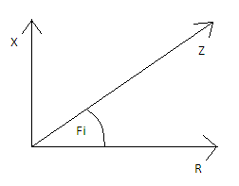

5. ábra - Fazorábra



6. ábra - Referencia és szinuszosan változó fázisú jel

A fázismérésnél a fő nehézséget a fázis impedancia-érzékenysége jelenti.

A fazorábráról is könnyen leolvasható, hogy

$$φ=arctg\left(\frac{X}{R}\right)$$

A fázis érzékenysége:

$$\frac{dφ}{dX}=\frac{df(φ)}{dX}$$

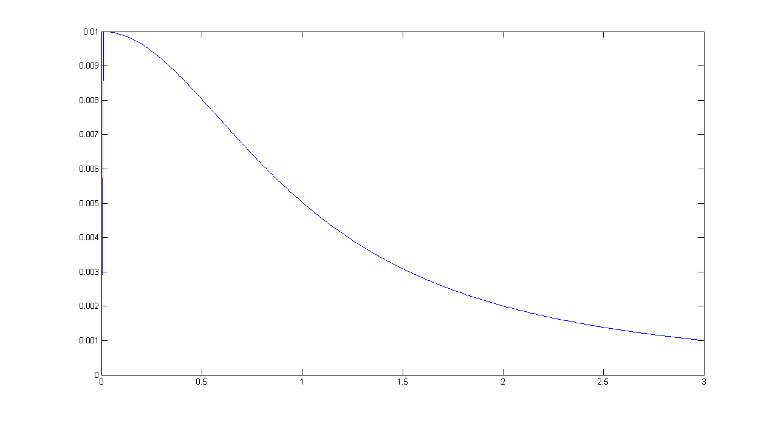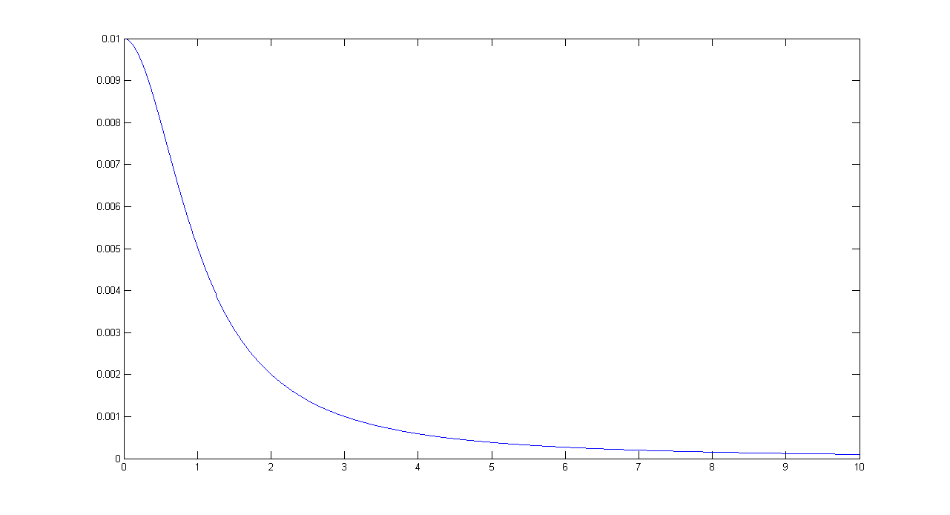

>> x=0:0.01:10;

>> x1=[atan(x) 0];

>> x2=[0 atan(x)];

>> x3=x2-x1;

>> plot(x(1:300),x3(1:300))

Megállapítható, hogy a fázisérzékenység annál magasabb, minél kisebb az X/R arány. Mivel a rendszer induktivitása nagyjából adott (A tekercs saját induktivitása) ezt az arányt a mérőjel-frekvencia csökkentésével, és az impedancia ellenállásának növelésével tudjuk csak befolyásolni.

A mérőjel-frekvencia csökkentésnek 2 dolog szab határt:

* Periódusonként egyszer lehet frissíteni a mérőjel segítségével a helyzet-adatokat. Így a jel periódusideje megfelel a rendszer mintavételi idejének. Ez a mintavételi idő nem lehet egy adott időhossznál nagyobb (pl. a távolságmérő szenzor 40ms-os mintavételi ideje nem volt elég gyors egy stabil szabályzás kialakításához)
* A mérőjel legnagyobb meredekségének mindig jóval nagyobbnak kell lennie, mint a beavatkozó jelé. Ellenkező esetben a túl gyorsan változó tápfeszültség „elmossa” a mérőjelet.

  
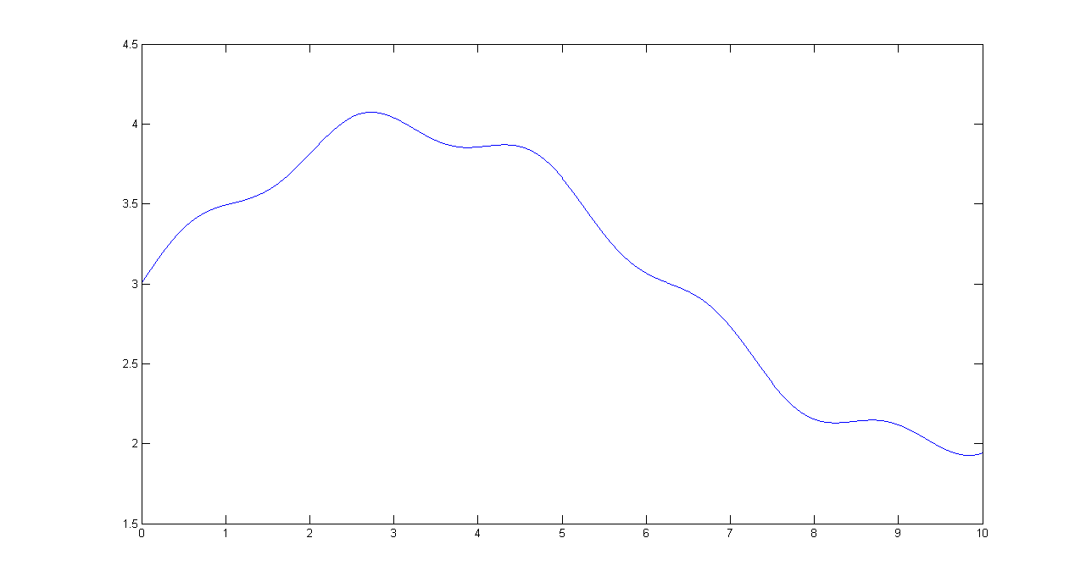

**7**. ábra - Túl lassú és megfelelő frekvencuájú mérőjel

## Pozícióinformáció visszaállítása

Az impedanciát a mért fázissal határozhatjuk meg, amelynek változása a munkapont szűk környezetében arányos lesz az induktivitás változásával, így a lebegtetett tárgy távolságával is.

A mérőjelet a várt nullátmeneténél mintavételezve határozzuk meg a fázist. Az eltolódott jelet emiatt nem a 0 értékénél, hanem attól eltolódva mintavételezzük, így a kapott jel arányos a fázissal.

[kép: alulmintavételezés]

A megoldás hátránya, hogy amennyiben a mérőjelnek egyenáramú komponense is van, az is hozzáadódik a mintavételezéshez. Mivel a tekercsben folyamatosan áram fog folyni, hogy fenntartsuk a lebegést, ezt a problémát ki kell küszöbölni valahogy.

A megoldás, hogy a mintavételezést felüláteresztő szűrő mögött végezzük, így megszabadulhatunk az alacsonyfrekvenciás összetevőktől.

Azért, hogy biztosak lehettünk abban, hogy a vezérlőjel semmiképp se zavarhasson be a mérőjel mintavételezésébe, érdemes korlátozni a frekvenciatartományát egy aluláteresztő szűrővel:

[ábra: szűrős elrendezés]

Ha visszaállítottuk a mérőjelet, elvégezhetjük a mintavételezést, és a jelformázást

[ábra: mintavételezett jel, visszaállított jel]

# Teljesítményelektronika:

# Térszimuláció:

Szolenoid elektromágneses tekercs kvázistacionárius közelterének szimulálása a Biot-Savart törvény felhasználásával.



### Elméleti háttér áttekintése:

Az áramjárta vezető a Maxwell-Faraday törvény szerint mágneses indukciót hoz létre maga körül.

\oint_{\partial S} \mathbf{B} \cdot \mathrm{d}\mathbf{l} = \mu_0 I_S + \mu_0 \varepsilon_0 \frac {\partial \Phi_{E,S}}{\partial t}
 

A fenti összefüggés alkalmazhatósága jelen esetben korlátozott, ezért egyéb módszerhez kell folyamodni.

A Biot-Savart törvény egy olyan összefüggés, melynek segítségével bonyolult elrendezések mágneses terét számíthatjuk.

 \mathbf{B} = \int\frac{\mu_0}{4\pi} \frac{I d\mathbf{l} \times \mathbf{\hat r}}{|r|^2},

\scriptstyle{\hat{\mathbf{r}}}:a hosszegységből abba a pontba mutató vektor, ahol a teret számítjuk.

A Biot-Savart törvény segítségével a tér minden egyes pontjában, tetszőleges pontossággal meghatározhatjuk az indukció értékét, mely attól függ, hogy az ideális kör keresztmetszetű, n menetszámú tekercset mennyire egyszerüsítjuk le a gyorsabb számítás érdekében.

### Számítógépes algoritmus kidolgozása:

Az elvárt működés az, hogy a szolenoid elektromágnes körül egy meghatározott tér (közelítőleg) minden pontjában kiszámítsa a mágneses térerősséget (Nem az indukciót, a mágneses térerősséget, de a kettő hányadopsa csupán a permeabilitás állandója).

Ezt úgy valósítja meg, hogy a tekercset adott hosszúságú vezetékszakaszokra bontja, és a teret reprezentáló mátrix értékeihez egyenként hozzáadja vektoriálisan az adott vezetékszakasz által létrehozott térerősségvektort.

### Program leírása:

**Az inicializálási részben** történik az adatok megadása, és a pontossági beállítások meghatározása.

Az egyszrűbb számítások érdekében, hogy egész számokkal hivatkozni lehessen a térre, A/mm-ben számol, ezért szükség van a program végén egy arányossági áttérésre, hogy ismét A/m-ben kapjuk vissza az eredményt.

**A skálázási faktor** másik eleme a tekercsszámból adódik. A sűrűbb menetszámot helyettesíthetjük egy konstans szorzóval, mely áttekinthetőbbé teszi az ábrát, és jelentősen lerövidíti a számítási időt, de közben rontja az eredmény pontosságát.

**H 4 dimenziós mátrix** reprezentálja a teret, első három vektora által kijelölt koordináták adják meg a tér azon pontját, ahol a negyedik vektor tárolja a mágneses térerősség vektorát x, y, z formában, és abszolút értékét.

**A menetszám pontosításra** a pontatlanságból adódó hiba miatt van szükség, hogy azok az elemi vezetékszakaszok, amikre a tekercset bontjuk, egész számszor szerepelhessenek.

**A tekercs** mátrix tárolja a huzal tényleges térbeli koordinátáit, ez alapján rajzolódik ki később.

clear all; clc; close all;

skalazasi\_faktor = 10^-3\*10^-2; % A/m-ről A/mm-re áttérés, menetszám-arányossági áttérés

%I = 0.6; % tekercs árama

I=0.6;

konstans = 1;

matrix = 100;

H = zeros(matrix,matrix,matrix,5);%x,y,z,(x-eredm,y-eredm,z-eredm,eredő)

xmax = matrix;

ymax = matrix;

zmax = 1;

radius = 20; % Tekercsátmérő mm-ben

pontossag = 4; % 1 = 6.28 A tekercs kirajzolási pontossága

menetszam = 6;

tekercsvonal = ceil(2 \* pi \* pontossag \* menetszam) % 2 \* Pi \* pontossag és felfele kerekítés: hosszegyseg-darabok száma

tekercs = repmat(tekercsvonal+1,3);

menetszam = tekercsvonal / pontossag / 2 / pi;

tekercshossz = 60; % tekercshossz mm-ben

emelkedes = tekercshossz / menetszam

for i = 1:tekercsvonal+1;

tekercs(i,1) = i \* emelkedes / (pontossag \* 2 \* pi) + matrix/2 - tekercshossz/2; % x-tengely

tekercs(i,2) = radius \* cos(i/pontossag) + matrix/2; % y-tengely

tekercs(i,3) = radius \* sin(i/pontossag); % z-tengely

end;

### Számítási rész:

Az erőtér számítása során a tér minden pontjára lefuttatunk egy ciklust, mely a tekercsen végighaladva az összes vezetékrész hatására létrejött térerősségvektort összegzi.

A vezetékrészek által létrehozott vektorokat a Biot-Savart törvény segítségével határozza meg.

for x = 1:xmax

for y = 1:ymax % Ha az erővonalképet használjuk, csak egy y-érték számítása

for z = 1:zmax

for i = 1:tekercsvonal

dl(1) = tekercs(i+1,1)-tekercs(i,1); %Áram folyási iránya

dl(2) = tekercs(i+1,2)-tekercs(i,2);

dl(3) = tekercs(i+1,3)-tekercs(i,3);

vecs = [(tekercs(i,1)+tekercs(i+1,1))/2, ... %a vizsgált szakasz középpontjának meghatározása

(tekercs(i,2)+tekercs(i+1,2))/2, ...

(tekercs(i,3)+tekercs(i+1,3))/2];

vecr = [x y z]; %A vizsgált pont koordinátái

vecrmvecs = vecr - vecs; %távolság

egysegvektor = vecrmvecs./norm(vecrmvecs); % Irányvektor képzése

r = sqrt(vecrmvecs(1).^2 + vecrmvecs(2).^2 + vecrmvecs(3).^2); % pont távolsága

vektorprodukt = [dl(2).\*egysegvektor(3) - dl(3).\*egysegvektor(2), ... %Vektoriális szorzás: ex | ey | ez

dl(3).\*egysegvektor(1) - dl(1).\*egysegvektor(3), ... % dl(1)|dl(2)|dl(3)

dl(1).\*egysegvektor(2) - dl(2).\*egysegvektor(1)]; % E(1)| E(2)| E(3)

dH = konstans / (4\*pi) \* I \* vektorprodukt / (r^2);

dH = dH / skalazasi\_faktor; % Itt igazítjuk az értékeket a skálához

H(x,y,z,1) = H(x,y,z,1) + dH(1);% x-irányú komponens

H(x,y,z,2) = H(x,y,z,2) + dH(2);% y-irányú komponens

H(x,y,z,3) = H(x,y,z,3) + dH(3);% z-irányú komponens

H(x,y,z,4) = H(x,y,z,4) + sqrt(dH(1).^2 + dH(2).^2 + dH(3).^2);%eredő vektor

end;

end;

end;

end;

### Vizualizálás:

Az utolsó fázisban rajzoljuk fel a tekercset, és az erővonalképet, illetve a tekercs tengelyén végighaladva a mágneses térerősségvektor értékét.

n = 1:tekercsvonal;

Lx = tekercs(n,1);

Ly = tekercs(n,2);

Lz = tekercs(n,3);

%subplot(2,1,2),

line(Lx,Ly,Lz,'Color','k','LineWidth',2); % Tekercs kirajzolása

hold on

view(15,30); % Nézőpont

grid on % Rács bekapcsolása

xlim([0 matrix])

ylim([0 matrix])

zlim([0 5])

xlabel('x-tengely');

ylabel('y-tengely');

zlabel('z-tengely');

daspect([1 1 1])

[X,Y]=meshgrid(1:matrix);

U=(H(1:matrix,1:matrix,z,1))';

V=(H(1:matrix,1:matrix,z,2))';

streamslice(X,Y,U,V) % nyilak, erővonalkép

if (menetszam > 8 && tekercshossz > 40) figure;

plot(1:matrix,H(1:matrix,matrix/2,1,4),1:matrix,konstans\*menetszam\*I/tekercshossz/skalazasi\_faktor)

xlabel('x koordináta');

ylabel('H [A/m]');

end;

if (menetszam == 1) figure;

plot(matrix/2:matrix,I\*radius/skalazasi\_faktor/2\*1./(radius^2+(1:matrix/2+1).^2),matrix/2:matrix,H(matrix/2:matrix,matrix/2,1,4))

xlabel('x koordináta');

ylabel('H [A/m]');

end;

### Program használata:

A programhoz nem készült grafikus felület, elsősorban a hosszú számítási idő miatt, a paraméterek állítgatása helyett jobb hatásfokot érünk el, ha tudatosan módosítjuk az M-file inicializálás részében az adatokat.

Az alábbi táblázat foglalja össze a lehetséges beállítási lehetőségeket:

|  |  |  |
| --- | --- | --- |
| Paraméter | Ajánlott értéktartomány | Értelmezés |
| I | Tetszőleges lehet alkalmazástól függően. Egy tipikus kis méretű elektromágnes maximális DC árama 1A körül van. | A tekercs gerjesztőárama |
| tekercshossz | 1..1000 mm alkalmazástól függően | A szolenoid tekercs hossza |
| menetszam | 50..5000 | A tekercs menetszáma |
| radius | 1..500 | A tekercs sugara |
| pontossag | 2..5 | A tekercsvonal felosztásának finomsága |
| matrix | 50..300 | A számított tér oldalhosszúsága. A számítás időtartama négyzetesen növekszik 2D, illetve köbösen 3D esetben! |
| skalazasi\_faktor | 10^(0..6) | A skálázás, bővebb információ az inicializálás részben. |
| konstans | 4\*pi\*10^-7< | µ0 \*µr, A közeg permeabilitása, ha eredményként mágneses indukciót szeretnénk kapni.  konstans=1 esetén az eredmény a mágneses térerősség. |

### Validálás, eredmények:

A validációs eljárás a körvezető-hurok tengelyén felírt mágneses térerősség. Ezt a számítást papíron is el lehet végezni, a gyorsaság kedvéért most egy MATLAB-os megoldást használok. A szimulációs paramétereket meg kellett változtatni, a tekercshosszt 1mm-re, a menetszámot poedig 1-re választottam. Ezt az ellenőrzést célszerű magas pontossag változóval végezni.

plot(1:matrix/2,I\*radius/skalazasi\_faktor/2\*1./(radius^2+(1:matrix/2).^2),1:matrix/2,H(matrix/2:matrix-1,matrix/2,1,4))

### Eredmények:

A mágneses erőtér szimulálása láthatóan elég számításigényes feladat. A szimuláció célja a légrés-induktivitás közelítő meghatározása.

A légrés-indultivitás: $Q=L_{golyó}(y)*y\left[Hm\right]$, ideális esetben Q konstans.

A légrés-induktivitást meghatározó MATLAB-kód:

Rendszer-szimuláció eredményei:

A rendszer adatait részben méréssel, részben számítással (induktivitások) határoztam meg:

m = 0.5; % Golyótomeg

l = 0.07; % Tekercshossz mm-ben

a = 0.03^2; % Vasmag felület

n = 1200; % Menetszám

mu0= 4\*pi\*10^-4;% Permeabilitas (mu\_r=1000 esetén)

R = 17.6; % Tekercs ellenállás

Q = 0.001; % Légrés-induktivitás a munkapontban (Térszim. alapján)

g = 9.80665; % Gravitációs gyorsulás

y=[10:19]';

r=4;

mu0=4\*pi\*10^-7;

mu\_r=100;

sz=matrix/2-r:matrix/2+r;

ra=repmat(abs(-r:r)+1,length(y),1);

Ind=H(matrix/2+tekercshossz/2+y,sz,1,4);

SInd=sum((Ind/1000/1000\*2\*pi.\*ra)')'\*mu0/I\*mu\_r;

plot(y,SInd.\*y);



A két ábrán a légrés-induktivitás nemlineáris változása látszik, a kezdeti pont a munkaponti pozíció.